**2019年度　システムエンジニア基礎研修資料**

**照度センサ／加速度センサ　補足資料**

１．ライブラリ

　プログラムを1から作らなくても、I2C通信のように規格化されたものは再利用できるプログラムを集めたものとしてCPUやセンサメーカーから用意されていることがあります。

このようなプログラムの集合をライブラリと呼びます。

今回の演習ではセンサとのI2C通信、加速度センサの制御、および照度センサ制御を行うライブラリが事前に準備されていますので、これを用います。

※ない場合にCPUやセンサのデータシートを見て1から作る事は、過去はよくありました

※最近はライブラリがあることが多いですが、実務では1から作る事もあります。

※興味のある人はセンサの型番からデータシートを探して読んでみたり、講師に聞いてみたりしてください。

　１－１．I2C通信ライブラリ

　　　下記のようにスケッチの先頭にてインクルードします。

#include <Wire.h>

最初にSetup()の中で Wire.begin()を行い初期化します。

これで “Wire” を通じてI2C通信が可能となります。

　　　 本来はこの後、.beginTransmission()や .readTransimission()、

.writeTransmission()といった関数を使ってI2C通信の手順を実行してきますが、後述のセンサライブラリが用いると自動で実行してくれます。

　１－２．加速度センサ

　　　下記のようにスケッチの先頭にてインクルードします。

#include <MPU6050.h>

最初にSetup()の中で MPU6050_init(&Wire)を行いセンサの初期化します。

これでI2Cの “Wire” を通じて加速度センサへ測定開始が指示され、測定値の取得

が可能となります。

　　 測定した加速度の取得は下記関数を用います。

int MPU6050_get_all(

　　　　　　　float* p_acc_x, //X軸加速度 [単位:G]

　　　　　　　float* p_acc_y, //Y軸加速度 [単位:G]

　　　　　　　float* p_acc_z, //Z軸加速度 [単位:G]

　　　　　　　　 float* p_gyro_x, //X軸角加速度 [単位:°/s]

float* p_gyro_y, 　 //Y軸角加速度 [単位:°/s]

float* p_gyro_z, 　 //Z軸角加速度 [単位:°/s]

float* p_temperature); //温度 [単位:℃]

　　　　取得できれば ０ 、できなければ０以外が返ります。

　１－３．照度センサ

　　　下記のようにスケッチの先頭にてインクルードします。

#include <RPR-0521RS.h>

最初にSetup()の中で rpr0521rs.init ()を行いセンサの初期化します。

これでI2Cの “Wire” を通じて照度センサへ測定開始が指示され、測定値の取得

が可能となります。

　　 測定した照度の取得は下記関数を用います。

byte get_psalsval(unsigned short *ps, //近接距離[単位:count]

float *als)　 //照度[単位:lx(ルクス)]

　　　　取得できれば ０ 、できなければ０以外が返ります。

　１－４．ライブラリの登録方法

　　　ライブラリを使う前にArduinoIDEにライブラリを登録する必要があります。

１）メニューから “スケッチ” → “ライブラリのインクルード” → “.ZIP形式の

ライブラリをインストール”を選びます。

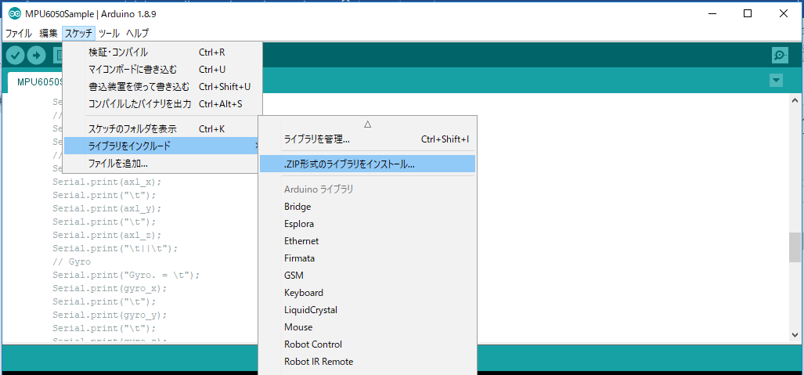

2）Gitからのダウンロード先 ¥EspSystem¥EspSystem\!library 下の、

“MPU6050.zip” と “RPR-0521RS.zip” を選んで登録します。

２．演習問題

　２－2．照度センサ/近接センサ

“Gitからのダウンロード先¥EspSystem¥!test¥RPR-0521RSTest¥

RPR-0521RSTest.ino”を開いてください。

　　　コンパイル＆書き込みを実施してシリアルモニタを開き、ブレッドボード自体に

手をかざすなどして照度と近接値が表示されることを確認してください。

（演習１）暗くなったら、赤の信号LEDが点灯。

明るくなったら赤のLEDが消灯するようにしてください。

(暗い＝50lxくらいが目安？)⇒実験で探させる

　　　　　　　　　　⇒[目的]デジタルの出力値を用いて制御する。

　　　　 （演習2）シリアルモニタから’S’を入力すると照度の計測を開始し、再度’S’を押すと、計測を停止し計測した照度の平均値をシリアルモニタに出力するようにして下さい。

　　　　　　　　　　⇒[目的]基準値の取得

(演習3)明るい時はLEDが消灯、暗くなるほどLEDが明るくなるようにして下さい。

　２－２．加速度センサ

“Gitからのダウンロード先¥EspSystem¥!test¥MPU6050Test¥MPU6050Test.ino”

を開いてください。

　　　コンパイル＆書き込みを実施してシリアルモニタを開き、ブレッドボード自体を軽

く振るなどして加速度が表示されることを確認してください。

（演習１）MPU6050Testは生のままの測定値が得られるため、加速度や角速度

がオフセットしています。（※特にZ軸は重力の１Gがかかっている）

⇒机の上に放置していても、何かしらの値が入ってきてしまいます。

測定値を校正してオフセットを除去し、変化量が取得できるように

してください。（参考：MPU6050Sample.ino）

測定値の基準値の設定ができると黄色のLEDを点灯させてください。

シリアルモニタから’S’を入力すると調整モードが始まり、

もう一度’S’を入力すると、調整モードが終わり、黄色のLEDが点灯す

る。調整モードでは1s毎に角速度と加速度を取得し、

（演習２）衝撃を受けると、黄青の信号LEDが1秒間点滅しするようにして

ください。（参考：MPU6050Sample2.ino）

　　　　　　　　　ヒント②

　　　　　　　　　測定値の取得は1秒ごとに行っています。

　　　　　　　　　LEDを1秒間点滅させるためには、1秒周期のよりも短い周期の処理を用意する必要があります。

以上